Приложения к уроку литературного чтения «Сундучок со сказками»
( по сказкам А. С. Пушкина»)
Приложение 1
На этапе вызова использую один из приёмов развития критического мышления – «мозговой штурм». Основная цель этого приёма – развитие творческого мышления. 1 этап – создание «банка идей» для решения проблемы. Принимаются все предложенные варианты без обсуждения и критики. 2 этап – коллективное обсуждение идей и предложений, выбор рациональных. 3 этап – выбор наиболее перспективных идей на момент появления проблемы.
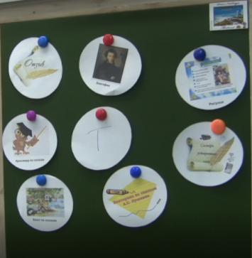
Банк идей» укрепляется схематично на доске в виде опор. В конце урока дети при помощи этого банка выбирают себе домашнее задание самостоятельно.

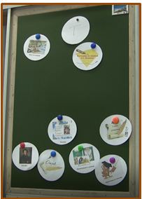
Не все задачи, поставленные ребятами, смогли выполнить в ходе учебного занятия. Они и становятся домашним заданием.
На уроке литературного чтения остались предложения по театральной постановке, вопросы викторины по сказкам и квест - игра.
Наибольший интерес в качестве домашнего задания вызвала подготовка квест-игры.

Приложение 2
РАБОТА УЧАЩИХСЯ В ГРУППАХ
Самой интересной и продуктивной формой для сотрудничества и взаимопомощи является работа в группах. Ученики любят такую работу, ведь что они могут свободно общаться, обсуждать ответ сообща и приходить вместе к конечному результату. Групповая работа формирует:
1.умение взаимодействовать;
2. умение слышать, слушать и понимать партнера;
3.умение вступать в диалог;
4.участвовать в коллективном обсуждении и отстаивать свою точку зрения;
5.распределять роли и контролировать друг друга;
6.уважать в сотрудничестве партнёра и самого себя;
7.выступать перед другими с результатом общей работы.
Групповая работа делает урок более интересным, живым, воспитывает у детей сознательное отношение к учебному процессу, У детей повышается уровень развития, обучения и воспитания.

На представленном мною уроке литературного чтения 7 групп детей под руководством капитана готовят материалы для работы над сказками А. С. Пушкина в подготовительной группе.
В начале работы вспоминаем правила работы в группе. Распечатанная памятка лежит перед детьми, если возникает проблема, капитан напоминает правила работы.
На уроке повторили правила работы с интернет-источником (в начале урока).

В таблице показаны задания, которые выполняются группами детей.
Названия рубрик журнала и памятки для учащихся. | Работа учащихся в группах
1 группа (два ученика)- презентация о жизни и творчестве А.С. Пушкина  Ученики соотносят предложенные учителем фотографии с текстом из вордовского документа, в котором указаны биографические данные поэта – сказочника. На заготовленный слайд вставляют фотографии и текст. Разрешено использовать сайт «Википедия». Работают в программе PowerPoint и Word.  Памятка  Составить презентацию о жизни и творчестве А.С. Пушкина.1. На компьютере в программе PowerPoint на заготовленный слайд соедините тест с фотографиями из папок, выбирая доступную и необходимую информацию.  2. Если необходимо, добавьте информацию из интернет-источников..  3. Представьте свою работу ребятам в классе..  4. Заполните оценочный лист после выступления других групп. | 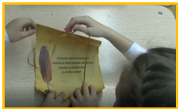  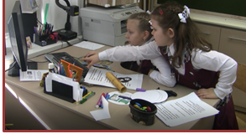  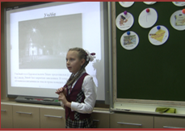
2 группа (2ученика) - отзыв на сказку А.С. Пушкина  Ученики продумывают и оформляют письменно отзыв на сказку.  Памятка  Составить письменный отзыв на сказку А.С. Пушкина  1.Распределите обязанности.  2.Определите, сколько отзывов вы будете представлять.  3.Напишите письменно отзыв на сказку А.С. Пушкина.  4.При написании отзыва используйте предложенный план.  5.Оформите отзыв предложенными иллюстрациями.  6.Определите, кто будет представлять отзыв другим ученикам.  7.Представьте результат работы другим группам ребят.  8. Заполните оценочный лист после выступления других групп. | 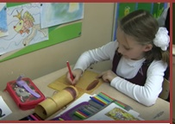  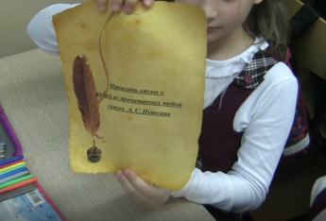  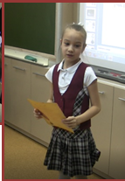  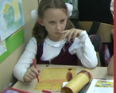
3 группа – изготовление книги-сказки А.С. Пушкина «Сказка о рыбаке и рыбке»  После прочтения сказки ученики размещают иллюстрации соответственно тексту и оформляют обложку книги.  Памятка  Собрать и оформить книгу - сказку А. С. Пушкина  1. Прочитайте сказку.  2. Расположите иллюстрации в тексте  3.Соедините листы по номерам страниц, чтобы получилась книга - сказка.  4. Оформите обложку книги.  5.Определите, кто будет представлять результат работы  6. Представьте результат ребятам из других групп.  7. Заполните оценочный лист после выступления других групп. | 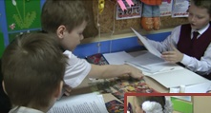  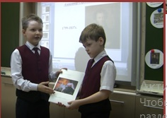  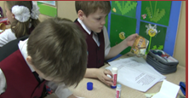
4 группа – изготовление книги-сказки А. С. Пушкина «Сказка о попе и его работнике Балде»  После прочтения сказки ученики размещают иллюстрации соответственно тексту и оформляют обложку книги.  Памятка  Собрать и оформить сказку А. С. Пушкина  1. Прочитайте сказку.  2. Расположите иллюстрации в тексте  3.Соедините листы по номерам страниц, чтобы получилась сказка.  4. Оформите обложку книги.  5.Определите, кто будет представлять результат работы  6. Представьте результат ребятам из других групп.  7. Заполните оценочный лист после выступления других групп. | 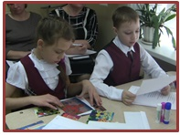  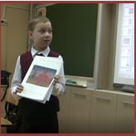
5 группа – придумать вопросы к кроссворду по сказкам А. С. Пушкина  Используя кроссворд с ответами, придумать и записать вопросы для него, соотнося ответы с придуманными вопросами.  Памятка  Составить и записать вопросы к кроссворду по сказкам А. С. Пушкина  1.На листе запишите под номерами вопросы для разгадывания кроссворда.  2. Проверьте выполнение задание совместно.  3. Договоритесь, кто будет представлять результат работы.  4. Представьте результат работы ребятам других групп.  5. Заполните оценочный лист после выступления других групп. | 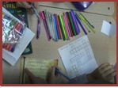  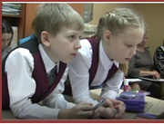  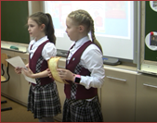
6 группа – составить словарь устаревших слов, используя опорные тексты, иллюстрации и странички.  Оформить иллюстрации либо текст на страницы словаря. Соединить страницы по алфавиту. Оформить обложку. Можно использовать свои творческие предложения при оформлении словаря.  Памятка  Собрать и оформить словарь устаревших слов по сказкам А. С. Пушкина  1.Распределите обязанности.  2.Выбрать одного человека для оформления обложки словаря.  3. Можете использовать толковый словарь.  3.Разложите страницы словаря, иллюстрации и опоры в соответствии с текстом.  4. Распределите страницы по цвету между участниками группы.  5. Соедините текст с иллюстрацией.  6. Оформите страницы словаря в книгу по алфавиту.  7.Можно дополнить по своему желанию.  4. Представьте результат работы ребятам других групп.  5. Заполните оценочный лист после выступления других групп. | 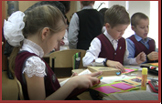  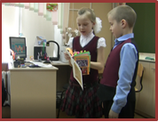  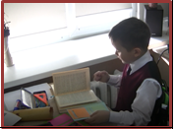  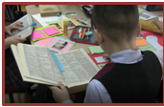  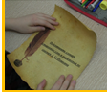
7 группа – иллюстрирование сказки А. С. Пушкина «Сказка о мёртвой царевне и семи богатырях» (картинный план сказки).  Используя номера частей и предложенные иллюстрации, составить картинный план сказки.  Памятка  Составить книжку с иллюстрациями по сказке А. С. Пушкина  1. Разложите иллюстрации соответственно содержанию сказки  2. Соедините при помощи клея номера и иллюстрации в предложенный шаблон книги.  2.Проверьте свою работу совместно  3. Определите, кто будет представлять результат работы  4. Представьте результат работы ребятам других групп.  5. Заполните оценочный лист после выступления других групп. | 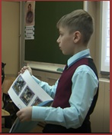  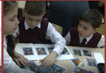  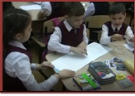  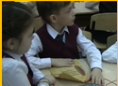
В каждой группе имеется оценочный лист для заполнения по результатам выступления групп.  Прослушав выступления, дети совместно обсуждают и располагают соответствующую наклейку в определенную графу.  На заключительном этапе рефлексии дети дают интервью о том, понравился ли урок, заполняют страничку отзыва об уроке, в которой отражается эмоциональный отклик и оценка деятельности ребят группы. | 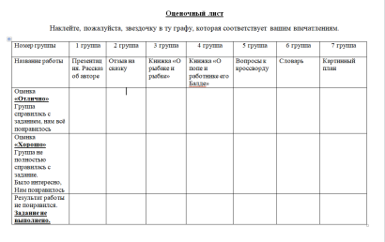

При групповой работе каждый ученик мыслит, предлагает и отстаивает своё мнение, спорит и доказывает, учится слушать других и находить правильное решение проблемы, обсуждаются разные варианты решения, идёт взаимообучение детей в процессе учебной дискуссии, диалога, формируется навык и публичного выступления перед другими детьми.
Наилучший результат получается в групповых проектах, комплексных, коллективных работах, направленных на решение конкретных проблем и задач с максимальной степенью участия детей на всех этапах.

Приложение 3
Принципы педагогической деятельности в работе с учащимися, изучающими литературное чтение
- принцип максимального разнообразия предоставленных возможностей для развития личности ребенка;
- принцип возрастания роли внеурочной деятельности;
- принцип индивидуализации и дифференциации обучения;
- принцип создания условий для совместной работы учащихся при минимальном участии учителя;
- принцип свободы выбора учащимся дополнительных образовательных ресурсов, помощи, наставничества.

Приложение 4
Универсальные учебные действия, формируемые при использовании применяемых технологий

Характер инновационного мышления | Универсальные учебные действия (УУД)
Творческое | Общеучебные: постановка и формулировка проблемы, самостоятельное создание алгоритмов деятельности при решении проблем творческого и поискового характера.
Научно-теоретическое | Общеучебные: структурирование знаний, моделирование;  Коммуникативные: умение полно и точно выражать свои мысли в соответствии с задачами условиями коммуникации, владение монологической и диалогической формами речи.
Социально - позитивное | Личностные УУД: самоопределение, нравственно-этическая ориентация; личностный моральный выбор на основе социальных и личностных ценностей.  Коммуникативные: решение конфликтов, выявление проблемы, поиск и оценка способов разрешения конфликтов, принятие решения и его реализация.
Конструктивное | Личностные: установление учащимися связи между целью учебной деятельности и ее мотивом.  Регулятивные УУД: планирование, определение последовательности промежуточных целей с учетом конечного результата; составление плана и последовательности действий; осуществление контроля.  Общеучебные: самостоятельное выделение и формулирование познавательной цели.  Коммуникативные: планирование учебного сотрудничества (с учителем, сверстником), определение функций, способов коммуникации.
Преобразующее | Общеучебные УУД: поиск и выделение необходимой информации, применение методов информационного поиска; выбор наиболее эффективных способов решения задач; смысловое чтение; понимание и адекватная оценка языка средств массовой информации.

Приложение 5
Оценка эффективности урока и современных приёмов и методов образования
Применение современных образовательных технологий.
Урок включает в себя следующие технологии: игровая технология, здоровьесберегаюшие технологии, сотрудничества, ИКТ, проблемного обучения, решение проектных задач и критического мышления. Тема литературного чтения даёт важную основу по воспитанию в школьниках лучших человеческих качеств и патриотизма.
В соответствии с целями и задачами урока, мною были выбраны формы организации учебной работы: индивидуальная, фронтальная и групповая, работа в парах.

Использовано оборудование: компьютер, интерактивная доска, раздаточный материал. Для более глубокого погружения учащихся в изучаемую тему, кабинет оформлен портретом А.С. Пушкина, выставкой книг поэта-сказочника, выставка рисунком на стендах создаёт творческое настроение.
Отбор содержания и структура урока соответствовала требованиям ФГОС НОО, и позволила мне продолжить формирование универсальных учебных действий учащихся и достичь планируемых результатов.
Обучение в сотрудничестве в форме групповой работы и работы в парах прослеживалась на различных этапах урока. За выделенное учебное время каждая группа реализовала свой проект по созданию общего сундучка для работы в подготовительной группе по изучению сказок А.С. Пушкина.
Содержание урока было насыщенным, практико-ориентированным и эмоциональным, при этом учитывались физические и психологические особенности второклассников. Демонстрация готовых результатов работы учащимся оценить свою деятельность, сравнить с результатами другой группы, осознать ценность полученных знаний и навыков.
Создание условий для активной самостоятельной деятельности обучающихся. Ребята в течение всего урока активно и с увлечением работали над созданием учебных и игровых пособий к сказкам А.С. Пушкина. Я использовала разнообразные формы и методы организации учебной деятельности, позволяющие раскрыть личный опыт обучающихся. Все ученики были заинтересованы в создании наилучших, творческих работ. У детей была полная возможность проявить свои знания и способности без боязни ошибиться. Оценка деятельности учащихся была не только по конечному результату в виде предъявления проекта, но и по процессу его достижения: словесное описание деятельности группы капитаном и страничка отзыва об уроке. Таким образом, вся деятельность учащихся была направлена на формирование оценочной самостоятельности детей и развитие у них регулятивных универсальных учебных действий.
Использование ИКТ. Урок прошёл с мультимедийной поддержкой. Начало урока сопровождалось видеороликом, загадкой, на этапе выступления групп – презентацией о жизни и творчестве А.С. Пушкина, использовалась интерактивная доска, компьютер.
Все поставленные цели и задачи урока были выполнены и достигнуты. Ярко был подведён итог урока, когда учащиеся высказывали свои мысли о том, что они смогли сделать на этом уроке для «Сундучка со сказками».
Отмечу, что данный урок несомненно имеет преимущества перед традиционной формой урока, так как способствует развитию образного мышления и творческой активности обучающихся, позволяет привлекать сведения из разных областей, способствует самореализации, самовыражению, развитию творчества обучающихся и учителей, обеспечивает развивающий эффект всех участников данного процесса и является содержательной основой для реализации межпредметных связей учебных дисциплин начальной школы.
Реализация деятельностного подхода. Проектный урок литературного чтения по теме: «Сундучок со сказками» проводился во 2 классе. Урок направлен на закрепление изученного материала через использование новых технологий и форм работы. Такие игровые приёмы, как «Сундучок со скаками» и создание пособий для младших ребят, формируют у учащихся позитивное эмоционально-ценностное отношение к обучению. А создание различных готовых продуктов проекта стали основой для закрепления и систематизации имеющихся знаний, для обогащения и развития речи, для развития мыслительных и творческих способностей. В основе урока лежит системно-деятельностный подход, в ходе которого реализуется интеллектуальная и самостоятельная деятельность детей через наблюдение, анализ и преобразование.
Приложение 6

Результативность использования исследовательских и проектных технологий в образовательном процессе

Технология | Результат
Технология полного усвоения знаний, принцип индивидуализации и дифференциации обучения, принцип учета возрастных возможностей | Повышение мотивации к изучению литературного чтения, формирование личностных, регулятивных, познавательных, коммуникативных УУД
Проектная деятельность, mind-map технология, элементы ТРИЗ | Защита проектов на конференциях различного уровня - победы в районной НПК, городской НПК Содружество, Всероссийской конференции «Первые шаги в науку» и «Мы – гордость Родины», международной конференции «Старт в науку».  Команда класса «Эрудит» - трижды победитель Городской интеллектуальной игры «ТРИЗ турнир Седьмой лепесток», дважды победитель районной интеллектуальной игры «Запро100.
Системно-деятельностный подход, технология критического мышления | Рост качественной успеваемости, участие в конкурсах различной направленности.
Самоконтроль | Рост качественной успеваемости, формирование дружного коллектива.

